**Творческий проект**

**“Арканоид”**

Творческий проект по

программированию

выполнили:

**Курмаев Амир**

**Салямов Адель**

Руководитель проекта:

**Черепанов Е. А.**

г. Казань - 2022

**Введение**

**Арканоид** — это классическая компьютерная игра, в которой нужно разбить все кирпичи на поле при помощи шарика, который игрок может отбивать плитой.

**Реализация**

Игра создана при помощи библиотек:

* os
* sys
* sqlite3
* random
* pygame
* time

Игра состоит из таких классов как:

* *Player* — создает плитку, с помощью которой игрок может отбивать мяч, реализует передвижение блока клавишами A и D, стрелочками влево и вправо.
* Ball — создает мяч и обрабатывает отскоки от стен и плитки.
* Game — отрисовывает элементы игры
* Bricks, Bricks2 — создает кирпичи
* Constants — содержит неизменяемые переменные
* Buttons — создает кнопки главного меню
* StartGame — запускает стартовое окно
* Rules — окно с правилами
* Records — окно с рекордами
* LevelChange — окно после прохождения уровня для перехода на следующий

В базе данных Records использовались следующие таблицы:

* ID — содержит id уровней
* RecordList — содержит id уровня из таблицы ID, время, за которое был пройден уровень, код сессии, состоящий из 10 разных букв и цифр.

**Работа игры**

При запуске игры нас встречает стартовое меню с тремя кнопками:

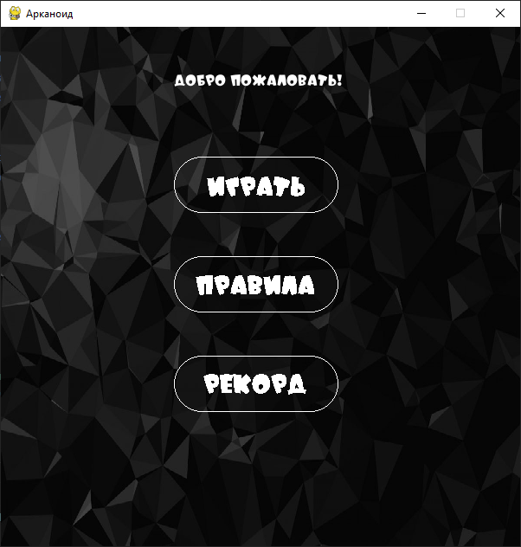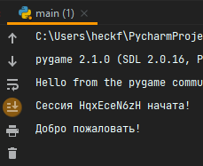

При нажатии на кнопку “Правила” на экране появляются правила игры. При нажатии любой клавиши нас возвращает обратно.

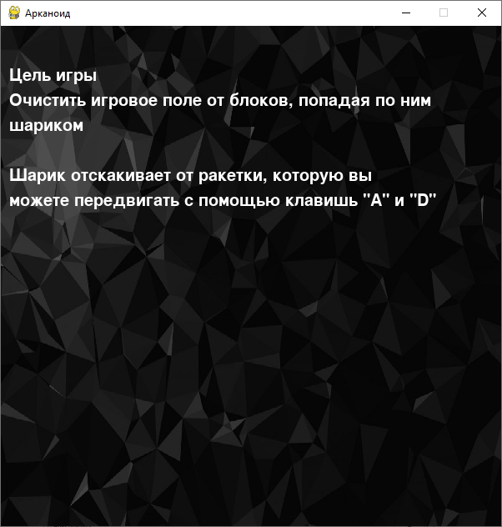

При нажатии на кнопку “Рекорд” показываются лучшее время на первом и втором уровне и текущая сессия.

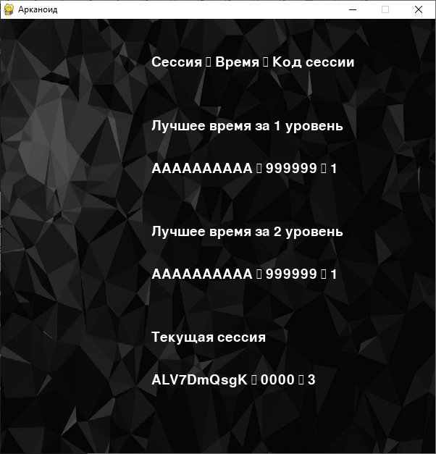

При нажатии на кнопку “Играть” начинается первый уровень. На экране изображено текущее количество жизней и время прохождения. По нажатию на Escape можно выйти с уровня.

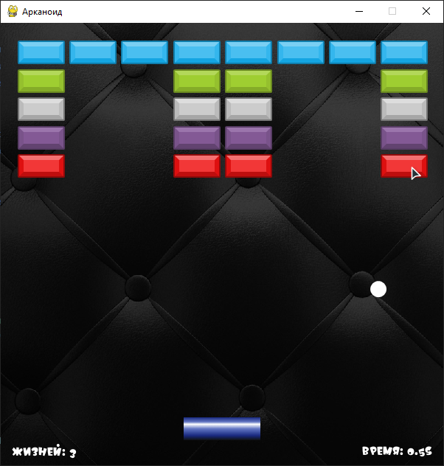

После прохождения первого уровня нас встречает окно с возвратом к первому уровню и переходом на следующий.

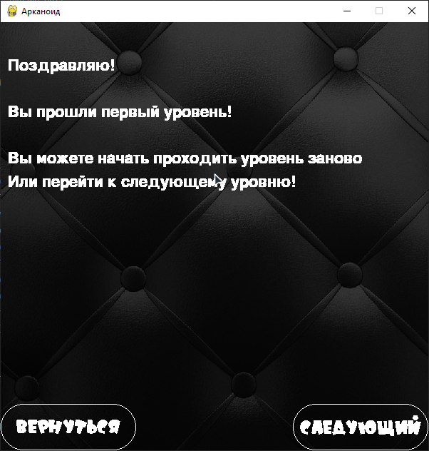

При проигрыше выдает окно проигрыша и при нажатии любой клавиши уровень начинается сначала.

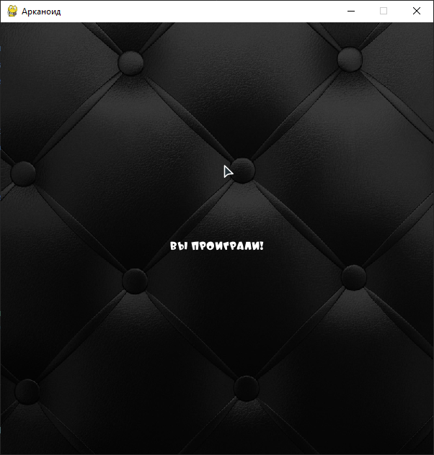

Следующий уровень выглядит так:

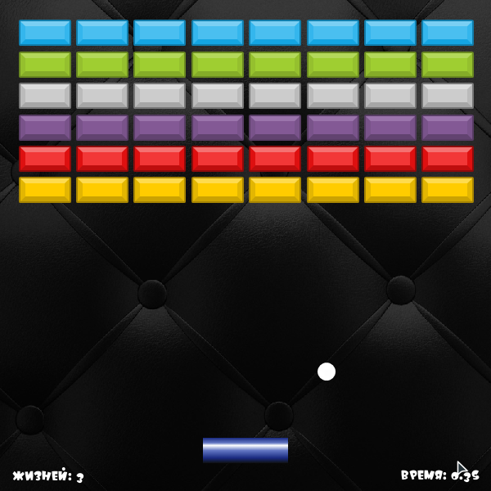

По прохождении нас перебрасывает на стартовое окно.

**Структура проекта**

В папке проекта “pythonProject\venv” находятся:

* Файлы с форматами “.txt”, “.py”, “.sqlite”
* Папки: “assets”, “data”, “database”, “font”, “game”, “sounds”, “levels”.

В папке assets хранятся изображения плитки, мяча, кирпичей.

В папке data хранятся фоны

В папке database хранится база данных

В папке font хранятся шрифты

В папке game хранятся .py файлы игры

В папке sounds хранится звук

В папке levels хранятся разные уровни